联系基金走势及相关指数说明
（2013年2月）

恒生指数走势图（2007年1月-2013年2月）：

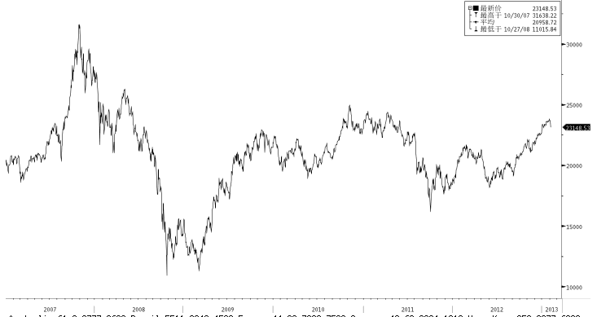

恒生中国企业指数走势图（2007年1月-2013年2月）：

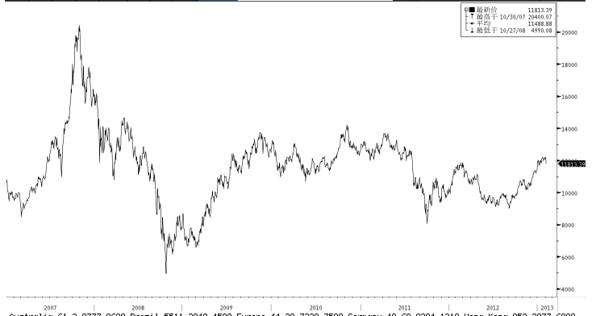

霸菱香港（中国）基金走势图（2007年1月-2013年2月）：

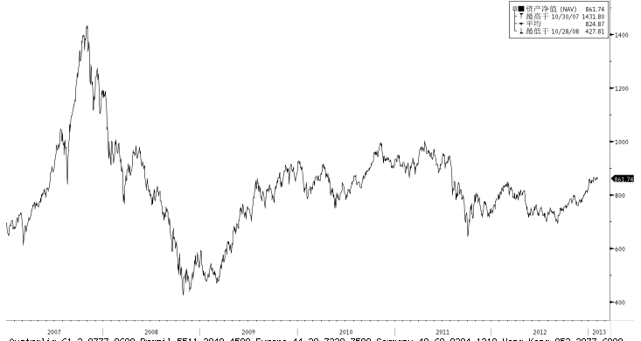

首域中国基金走势图（2007年1月-2013年2月）：

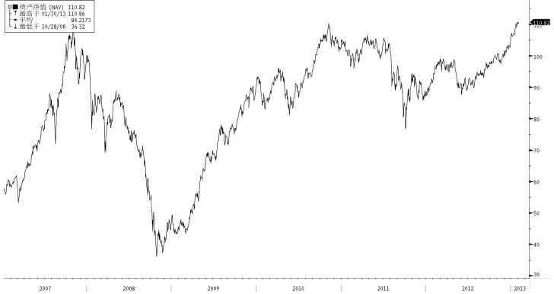

邓普顿亚洲增长基金（2007年1月-2013年2月）：

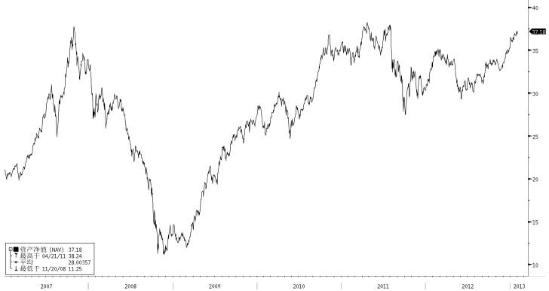

富达-东南亚基金（2007年1月-2013年2月）：

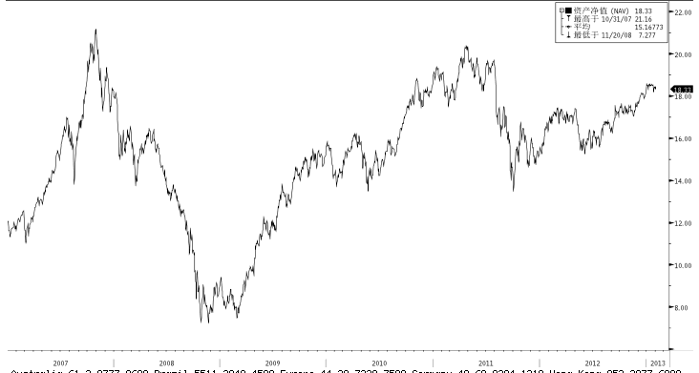

富达-亚太股息基金（2007年1月-2013年2月）

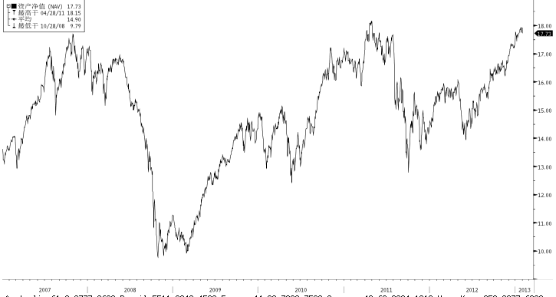

市场回顾
2013-1-11~ 2013-1-18，本周，美国房地产与就业市场数据乐观，同时中国宏观经济数据好于预期，这些正面消息提振了市场情绪，在这些利好消息的助推之下，美国股票市场延续了前周的上涨走势，标普500指数上涨0.95%，再创5年新高，道琼斯工业指数上涨1.20%，纳斯达克综合指数上涨0.29%。受到美国诸多利好消息和中国经济启稳复苏趋势进一步增强等利好因素的综合影响，香港股市亦出现大幅上涨，恒生指数上涨了1.45%，恒生国企指数上涨了2.22%。
2013-1-18~ 2013-1-25, 本周，美国国会众议院通过延长债务上限议案，房地产、就业市场和制造业PMI数据持续向好，欧洲债务情况已经得到了极大的缓解，这些正面消息提振了市场情绪，在这些利好消息的助推之下，美国股票市场延续了上周的上涨走势，标普500指数上涨1.14%，5年来首次站上1500点，道琼斯工业指数上涨1.80%，纳斯达克综合指数上涨0.48%。不过，受到A股走势出现回调的影响，香港股市未能延续前期的上涨走势，亦出现小幅回落，恒生指数微跌0.09%，恒生国企指数下跌了0.86%。
2013-1-25~ 2013-2-1, 本周，美国方面发布的经济数据继续向市场传递向好的信号，显示出制造业、房地产以及消费信心等领域向好的趋势，在市场乐观情绪的推动下，美国股票市场整体上延续了前期的上涨走势，标普500指数上涨0.68%，道琼斯工业指数上涨0.82%，再次站上14000点大关，纳斯达克综合指数上涨0.93%。受欧美市场和A股市场乐观情绪影响，香港股市亦出现上涨，其中，中资金融股、地产股和能源股等大盘蓝筹股表现尤为突出，恒生指数上涨0.60%，恒生国企指数上涨了1.78%。
从美元对人民币汇率来看，2013年1月15日美元对人民币汇率为6.2691 ，2013年2月6日美元对人民币汇率为 6.2881，期间美元升值0.3%。

挂钩基金净值变化（2013年1月15日-2013年2月5日）
霸菱香港（中国）基金 |  | 首域中国增长基金 |  | 邓普顿亚洲增长  基金 |  | 富达东南亚基金 |  | 富达亚太股息基金
净值时间 | 基金  净值 | 净值时间 | 基金  净值 | 净值时间 | 基金  净值 | 净值时间 | 基金  净值 | 净值时间 | 基金  净值
2013-1-15 | 854.76 | 2013-1-15 | 106.9 | 2013-1-15 | 36.46 | 2013-1-15 | 18.57 | 2013-1-15 | 17.66
2013-1-16 | 855.37 | 2013-1-16 | 107.08 | 2013-1-16 | 36.33 | 2013-1-16 | 18.51 | 2013-1-16 | 17.67
2013-1-17 | 852.51 | 2013-1-17 | 107.01 | 2013-1-17 | 36.28 | 2013-1-17 | 18.52 | 2013-1-17 | 17.71
2013-1-18 | 848.54 | 2013-1-18 | 106.95 | 2013-1-18 | 36.22 | 2013-1-18 | 18.49 | 2013-1-18 | 17.73
2013-1-21 | 864.34 | 2013-1-21 | 107.81 | 2013-1-21 | 36.86 | 2013-1-21 | 18.53 | 2013-1-21 | 17.76
2013-1-22 | 864.86 | 2013-1-22 | 108.66 | 2013-1-22 | 36.88 | 2013-1-22 | 18.52 | 2013-1-22 | 17.82
2013-1-23 | 865.76 | 2013-1-23 | 109.58 | 2013-1-23 | 36.93 | 2013-1-23 | 18.55 | 2013-1-23 | 17.85
2013-1-24 | 864.18 | 2013-1-24 | 110.23 | 2013-1-24 | 36.84 | 2013-1-24 | 18.51 | 2013-1-24 | 17.85
2013-1-25 | 860.03 | 2013-1-25 | 109.92 | 2013-1-25 | 36.71 | 2013-1-25 | 18.53 | 2013-1-25 | 17.92
2013-1-28 | 854.46 | 2013-1-28 | 109.27 | 2013-1-28 | 36.69 | 2013-1-28 | 18.24 | 2013-1-28 | 17.79
2013-1-29 | 857.52 | 2013-1-29 | 109.66 | 2013-1-29 | 36.69 | 2013-1-29 | 18.22 | 2013-1-29 | 17.77
2013-1-30 | 858.64 | 2013-1-30 | 110.42 | 2013-1-30 | 36.9 | 2013-1-30 | 18.41 | 2013-1-30 | 17.93
2013-1-31 | 864.79 | 2013-1-31 | 110.86 | 2013-1-31 | 37.2 | 2013-1-31 | 18.42 | 2013-1-31 | 17.92
2013-2-1 | 859.09 | 2013-2-1 | 110.32 | 2013-2-1 | 36.91 | 2013-2-1 | 18.35 | 2013-2-1 | 17.91
2013-2-4 | 863.02 | 2013-2-4 | 110.58 | 2013-2-4 | 37.14 | 2013-2-4 | 18.43 | 2013-2-4 | 17.85
2013-2-5 | 861.74 | 2013-2-5 | 110.82 | 2013-2-5 | 37.18 | 2013-2-5 | 18.33 | 2013-2-5 | 17.73

